Національний університет «Львівська політехніка»

Інститут комп’ютерних наук та інформаційних технологій



Звіт

про виконання лабораторної роботи №5.2

Обчислення суми ряду Тейлора допомогою функцій

з дисципліни «Алгоритмізація та програмування»

студента IT-11 Лісничука Арсена

Прийняв доцент Григорович В.Г.

2021

Мета: Навчитися використовувати функції, формати виводу, рекурентні співвідношення.

Умова завдання:

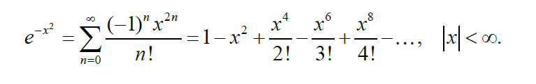

Блок-схема алгоритму:

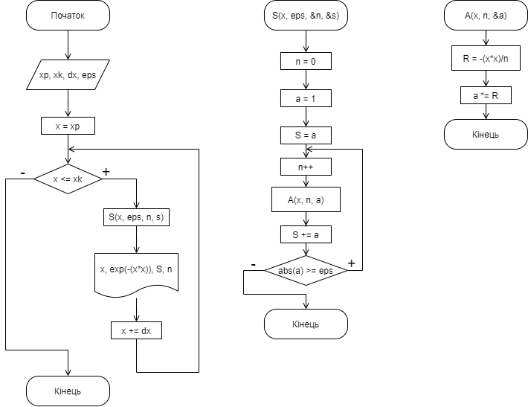

UML діаграма:

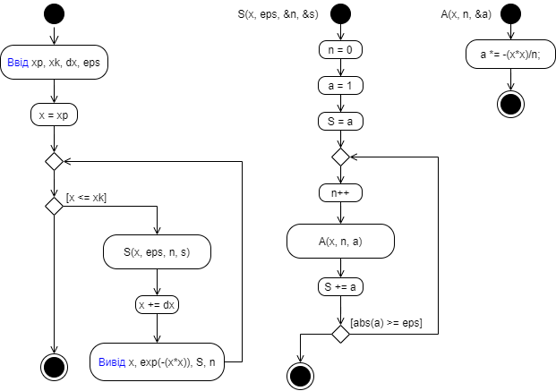

Структурна схема програми:

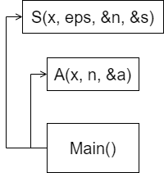

Текст програми:

// Main.cpp

// Лісничук Арсен

// Лабораторна робота № 5.2

// Обчислення суми ряду Тейлораза допомогою функцій

// Варіант 13

#include <iostream>

#include <iomanip>

#include <cmath>

using namespace std;

void S(const double x, const double eps, int& n, double& s);

void A(const double x, const int n, double& a);

int main()

{

double xp, xk, dx, x, eps, a, R = 0, s = 0;

int n;

cout << "xp = "; cin >> xp;

cout << "xk = "; cin >> xk;

cout << "dx = "; cin >> dx;

cout << "eps = "; cin >> eps;

cout << fixed;

cout << "----------------------------------" << endl;

cout << "|" << setw(7) << "x|"

<< setw(11) << "exp(-x^2)|"

<< setw(11) << "S|"

<< setw(4) << "n|" << endl;

cout << "----------------------------------" << endl;

for (x = xp; x <= xk; x += dx)

{

S(x, eps, n, s);

cout << "|" << setw(6) << setprecision(2) << x << "|"

<< setw(10) << setprecision(4) << exp(-(x \* x)) << "|"

<< setw(10) << setprecision(4) << s << "|"

<< setw(3) << n << "|" << endl;

}

cout << "----------------------------------" << endl;

return 0;

}

void S(const double x, const double eps, int& n, double& s)

{

n = 0;

double a = 1;

s = a;

do

{

n++;

A(x, n, a);

s += a;

} while (abs(a) >= eps);

}

void A(const double x, const int n, double& a)

{

double R = -(x \* x) / n;

a \*= R;

}

Git-посилання: <https://github.com/fhctyw/Lab5.2.git>

Юніт тест:

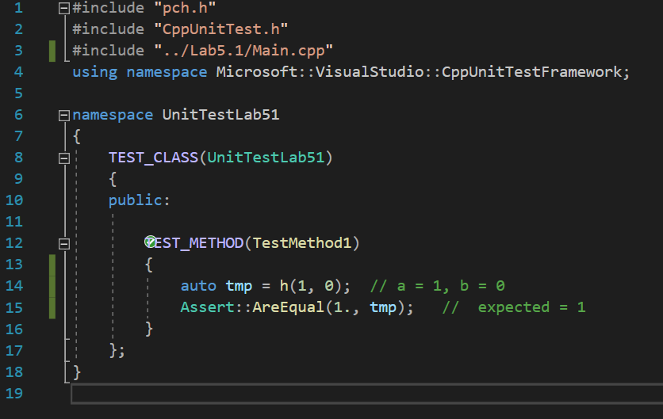

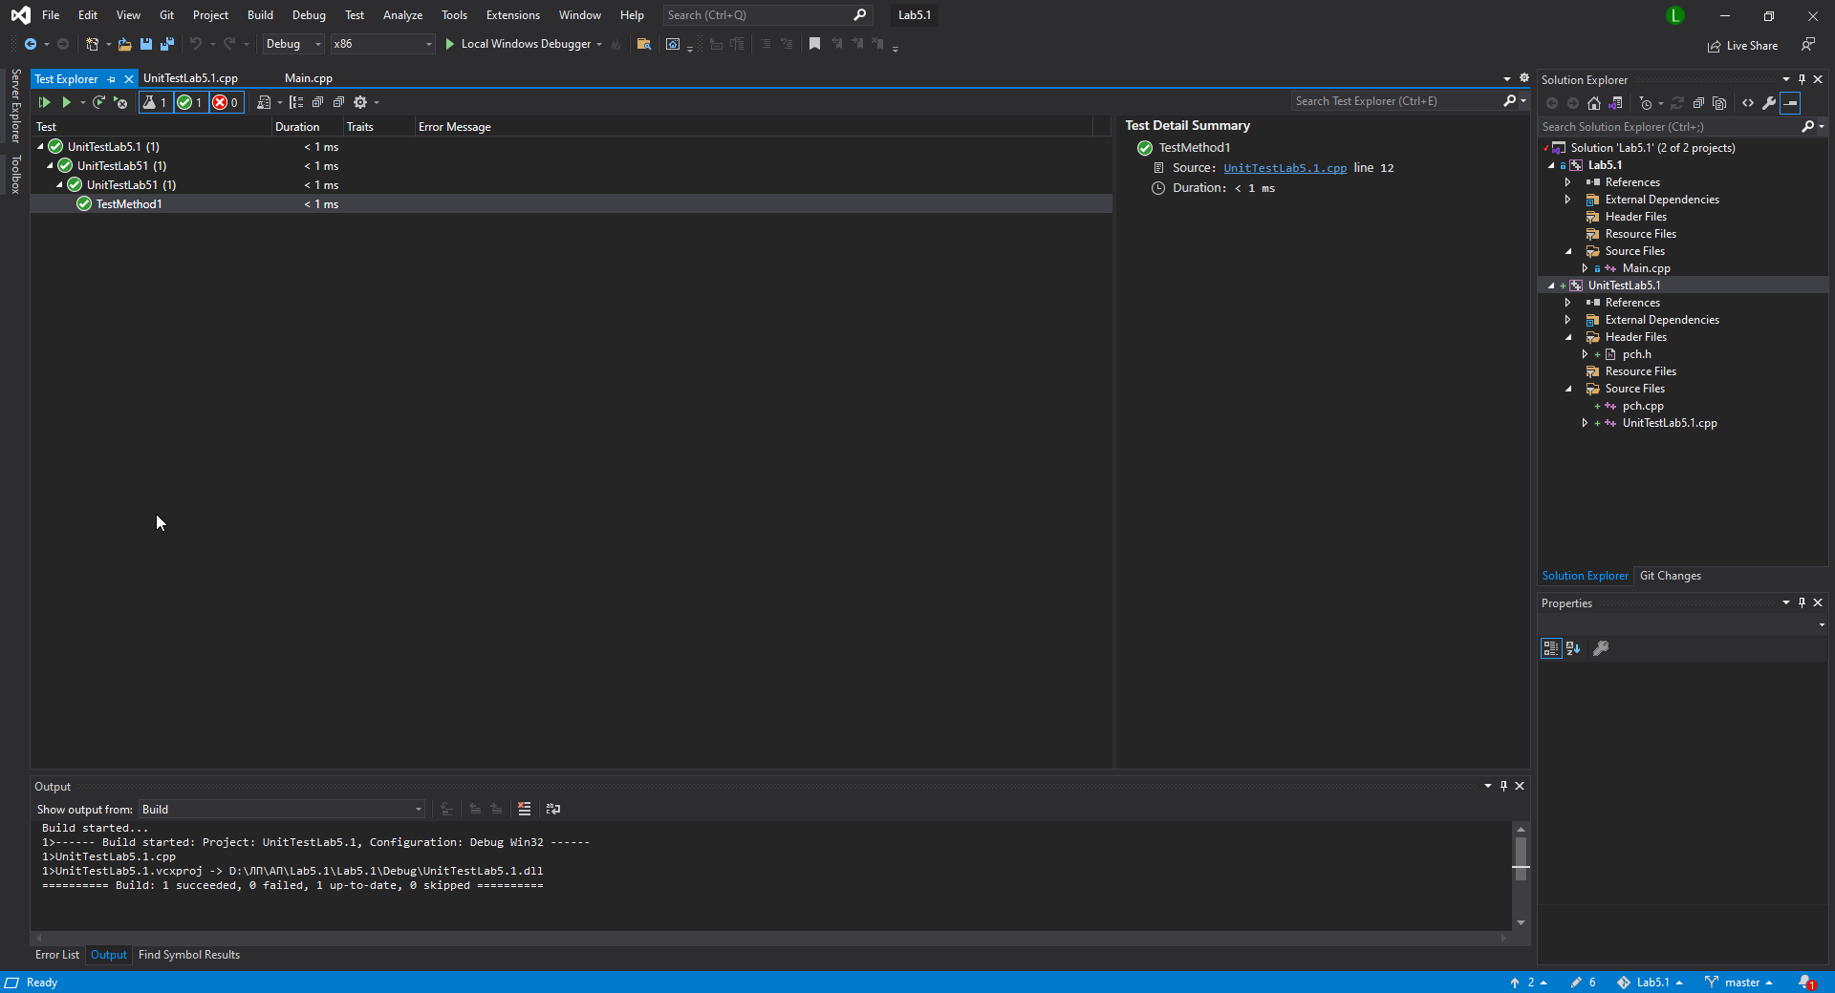

Висновок: В цій лабораторній я навчитися використовувати функції, формати виводу, рекурентні співвідношення.